2020-2021学年下期高2022级第二阶段测试
生物试题
考试时间：75分钟 满分：100分
第I卷（选择题）
一、单项选择题（共20小题，每小题2分，共40分）
1．下列名词中，可用于同一生物个体的是（ ）
A．内环境、生产者 B．异养生物、草食动物
C．光合生物、硝化细菌 D．自养生物、初级消费者
2．下列组合中，依次属于种群、群落、生态系统的一组是（ ）
①一块稻田中所有三化螟幼虫、蛹和成虫 ②长寿湖中的所有鱼
③含笑公园的全部生物及无机环境 ④云篆山上的全部的动植物和微生物
A．②④③ B．②③④ C．①④③ D．①②③
3．自然界的生物与周围的物理环境之间，与群落中的其他生物种群之间，有着密切的联系。它们相互依赖、相互制约，构成占据一定空间、具有一定结构、执行一定功能的动态平衡体系。下列叙述错误的是（ ）
A．生产者制造有机物，是该动态平衡体系的首要成分
B．正反馈调节是该动态平衡体系维持相对稳定的主要调节方式
C．俗语“大鱼吃小鱼、小鱼吃虾米、虾米吃泥巴包含食物链的含义
D．水体中沉降植物的分泌物可抑制藻类生长，说明生产者间也存在信息联系
4．多花黑麦草是一种营养价值高且适口性较好的牧草品种，蚜虫等的取食会影响多花黑麦草的生长。多花黑麦草感染内生真菌后，内生真菌在叶和茎的细胞间生长，从中获得营养和保护，其代谢产物也可以帮助多花黑麦草抵御昆虫的采食。下列相关叙述正确的是（ ）
A．受害植株上的蚜虫数量多时宜采用目测估计法调查其种群密度
B．多花黑麦草与内生真菌、蚜虫的种间关系分别是寄生、捕食
C．家畜摄食多花黑麦草后，其粪便中有机物所含有的能量属于家畜的同化量
D．感染内生真菌有利于多花黑麦草固定的太阳能更多地流向有益于人类的方向
5．为缓解人口增长带来的世界性粮食紧张状况，人类可以适当改变膳食结构。若将动物（草食性）与植物性食物的比例由1：1调整为1：4，地球可供养的人口数量是原来的多少倍（能量传递效率按20%计算）（ ）
A．2.02 B．1.67 C．1.96 D．3.02
6．下列关于生态系统的说法不正确的是（ ）
A．生物圈中的物质可以循环运动，但能量不能循环流动
B．相对稳定的生态系统需要得到来自系统外的物质和能量补充
C．能量、生物量或数量金字塔有可能出现上宽下窄的倒置的形状
D．古代时的“桑基鱼塘”实现了能量的多级利用，大大提高了能量的利用率
7．如下图是生态系统中能量转化的示意图，下列相关说法错误的是（ ）
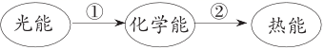
A．上图能体现出食物链中的能量流动逐级递减的特点
B．①过程中的能量转化过程为光能→活跃的化学能→稳定的化学能
C．②过程中有机物中的碳元素转化为CO₂中的碳元素返回无机环境
D．①、②过程对应的生物分别是生态系统中的生产者、消费者和分解者
8．下列有关实验操作的叙述，正确的是（ ）
A．探究土壤微生物对落叶的分解作用时，应将实验组的土壤灭菌
B．调查土壤中小动物类群的丰富度时，可用样方法进行采集、调查
C．调查土壤中小动物的物种丰富度时，诱虫器上方的光源要使用冷光灯
D．探究培养液中酵母菌种群数量的变化时，常采用取样器取样法估算酵母菌总数
9．下列关于生态系统稳定性的叙述，正确的是（ ）
A．大量引进外来物种必然会提高生态系统的稳定性
B．封山育林可通过延长生态系统的食物链，从而提高生态系统的稳定性
C．与草原生态系统相比，荒漠生态系统的抵抗力稳定性和恢复力稳定性都很弱
D．反馈调节在生态系统中普遍存在，都能使生态系统保持稳定
10．裸岩上的演替经历了裸岩阶段、地衣阶段、苔藓阶段、草本植物阶段、灌木阶段和森林阶段。下列关于该演替过程的说法，正确的是（ ）
①环境对苔藓植物种群的容纳量逐渐增大
②群落对环境资源的利用量逐渐增大
③群落自我调节能力逐渐增强
④能量传递效率因食物链的延长而增大
⑤演替是生物与环境共同进化的过程
A．②③⑤ B．②③④⑤ C．①②④⑤ D．②③④
11．十九大报告中指出，坚持人与自然和谐共生，人与自然是生命共同体，人类必须尊重自然、顺应自然、保护自然。下列叙述错误的是（ ）
A．提倡“绿色”出行，可缓解温室效应
B．人口增长过快会消耗大量自然资源，加剧环境污染
C．实施垃圾分类有利于物质和能量的循环利用
D．退耕还林有利于经济、社会、自然的可持续发展
12．2020年新年前夕，失控的森林大火烧毁了蓝山地区大片森林。蓝山，因满山的桉树叶子在阳光下形成蓝色的挥发性蒸气而得名。但如今，蓝山变成了“黑山”“灰山”，专家估计有超过2万只考拉丧生。考拉因大火成“濒危物种”。对上述材料的分析正确的是（ ）
A．刺鼻的烟味和火光给考拉传递了化学和物理信息，使一部分考拉逃生
B．对蓝山地区的考拉进行就地保护，建立自然保护区，是保护它的最有效措施
C．考拉鼻子特别发达，形状各种各样，体长也有区别，这体现了物种多样性
D．蓝山国家公园内由于山火，短期内难以恢复，是由于该生态系统抵抗力稳定性较低
13．下列关于生态系统信息传递的叙述，正确的是（ ）
A．利用生长素类似物杀死单子叶农作物周围的双子叶杂草，属于化学信息的应用
B．利用光照、声音信号诱捕或驱赶某些动物，使其远离农田，属于生物防治
C．生态系统中信息沿食物链从低营养级向高营养级传递
D．某种鸟类通过点头或鞠躬追求配偶，这一现象说明生态系统中的信息传递可以调节生物的种间关系，维持生态系统的稳定
14．下列有关生态系统稳定性的叙述，正确的是（ ）
A．同等强度干扰下，草原生态系统比沙漠生态系统恢复的慢
B．引进外来物种是增加生物多样性和提高生态系统的稳定性的重要手段
C．人为利用生态系统的信息传递可以调节种间关系，提高生态系统的稳定性
D．河流受轻度污染时，能通过物理沉降、化学分解和微生物分解来保持原状，属于恢复力稳定性
15．下列关于生态系统的叙述，正确的是（ ）
A．消费者和分解者都是异养生物，但它们获取营养的方式有区别
B．碳元素只以CO₂的形式在无机环境和生物群落之间循环流动
C．为防止湿地植物遭害虫侵染，可使用性引诱剂诱捕害虫进行化学防治
D．制作生态缸，要遵循生态系统的基本原理，能够实现长期内的相对稳定
16．关于病毒的叙述正确的是（ ）
A．病毒是最简单的生物，只有核糖体一种细胞器
B．病毒能进行增殖，所以被认为是一种生命形式
C．用含³²P的培养基直接培养可获得核酸含³²P标记的子代病毒
D．病毒结构简单，成分只有蛋白质和DNA
17．某嗜热好氧杆菌长有许多触角，内含大量叶绿素，能在培养基上同其他细菌争夺阳光。下列叙述正确的是（ ）
A．该菌的细胞质高度区室化、功能专一化
B．除去该菌的细胞壁需要利用纤维素酶和果胶酶
C．培养该菌的培养基可以不用碳源，但必须给予光照
D．该菌与有氧呼吸有关的酶全部游离在细胞质中
18．下列对各生物与其相应的结构叙述正确的是（ ）
①冠状病毒 ②蓝细菌 ③大肠杆菌 ④草履虫 ⑤番茄 ⑥衣藻
A．除①②③外，其余生物都具有细胞结构
B．只有②③具有拟核，其余生物都没有
C．除⑤⑥外，其余生物都需营寄生生活
D．只有⑤⑥具有叶绿素，能进行光合作用，其余生物都不能
19．下列关于高倍显微镜使用的叙述中，正确的是（ ）
A．藓类的叶片大，可直接使用高倍物镜观察
B．在低倍镜下发现了叶肉细胞，即可换成高倍镜观察
C．换用高倍物镜后，可用粗准焦螺旋调至物像最清晰
D．调大光圈或使用凹面反光镜，可调亮高倍镜下的视野
20．关于细胞学说的建立过程及内容要点，叙述正确的有几项 ( )
①细胞是一个有机体，一切动植物都由细胞发育而来，并由细胞和细胞产物所构成
②细胞学说揭示了细胞的多样性和生物体结构的统一性
③施莱登和施旺是细胞学说的建立者
④细胞学说认为细胞分为原核细胞和真核细胞⑤列文虎克发现并命名了细胞
⑥细胞学说的建立，标志着生物学研究由细胞水平进入了分子水平
⑦所有的细胞都来源于先前存在的细胞
A．6项 B．5项 C．4项 D．3项

第II卷（非选择题）

二、填空题（共5小题，每空2分，共60分）
21．（14分）如图所示是显微镜下观察到的不同生物体的某些结构图像（D为哺乳动物的平滑肌细胞），请据图回答问题：
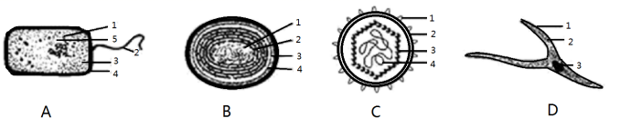
（1）C与图中其他生物最明显的区别是________，图中能表示生命系统个体层次的是________（填字母）。
（2）从生物的代谢类型上看，B细胞内因含有________，是能进行光合作用的自养生物。若一湖泊出现水体富营养化，其中的________（填字母）会大量繁殖，使水体出现水华；A中的绝大多数种类是营________生活的异养生物。
（3）A、B、D都含有的物质或结构有_____ ___（至少列举两种），说明了细胞的统一性。
（4）B代表的生物所在的生命系统的结构层次从小到大依次是______ __。
22．（10分）某草原生态系统中有草、兔、鼠、狼和蛇等生物，请回答下列问题：
(1)草原上，狼可以依据兔留下的气味去捕获兔子，兔同样可以依据狼的气味躲避猎捕，其中气味属于________信息，由此可见信息传递具有_______________，维持生态系统稳定的作用。兔和狼在长期的演化过程中都会越跑越快，这在生物学上称为________。
(2)研究发现，由于地形的起伏、土壤湿度和盐碱度的差异等，草原上不同地段生物的种类和密度不同，常呈镶嵌分布，这体现了群落的____________结构。
(3)近万年来气候越来越干燥，草原逐渐沙化，近几十年由于过度放牧，草原沙化现象日趋严重。这说明人类的活动可以改变群落演替的________。
23．（12分）近年，我国在保护生态环境、统筹人与自然和谐发展方面取得了重大进展。其中生态农业实现能量的多级利用广泛推广。图为某生态果园模式图，请据图回答下列问题：
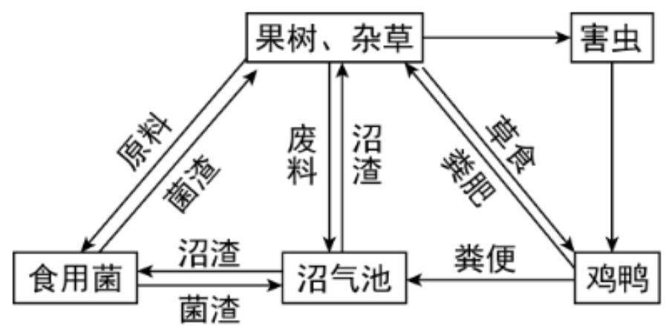
(1)该图中鸡鸭属于生态系统成分中的__________。在秋冬季节，部分家禽养殖户在增加营养的基础上延长光照时间，提高了家禽的产蛋率，由此说明，信息传递在_______等方面起着重要作用。
(2)请写出该图中因捕食关系形成的食物链(网)____________________，若鸡鸭的能量3/5来自杂草，2/5来自害虫，那么鸡鸭增重1kg，至少需要消耗____________kg生产者。
(3)鸡鸭都是恒温动物,同化的能量中只有 3%~5%用于__________________________,其余部分在呼吸作用中以热能的形式散失。
（4）从生态学角度解释，污染物排放导致水质恶化的主要原因是：______ ____。
24．（12分）我国科学家利用基因工程技术成功地培育出抗烟草花叶病毒的烟草,下图是转基因烟草培育过程示意图,据图分析回答下列问题。
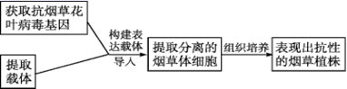
(1)质粒是基因工程中常用的载体,质粒是一种裸露的、结构简单、具有自我复制能力的很小的___________分子,至少有一个至多个_______________位点。载体除质粒之外,还可以用____________________等（写其中一个即可）。
(2)作为目的基因载体的质粒往往要带有一个抗生素抗性基因,该抗性基因主要用于_________________________。
(3)基因表达载体导入烟草细胞最常用的方法是__________________。
(4)一个烟草体细胞通过组织培养技术培育成一个完整的烟草植株个体,原理是_______ _______。
25．（12分）“试管婴儿”和“设计试管婴儿”技术不仅使一部分不能生育的男女重新获得了生育的机会，也为人类的优生开辟了新的途径。
（1）培育“试管婴儿”主要运用了胚胎工程的__________和____________等技术，该生产过程在生物学上属于_______________生殖。
（2）早期胚胎中的胚胎干细胞是研究体外细胞分化的理想材料，ES细胞在________上，或在添加_________的培养液中，能够维持不分化的状态。
（3）必须防止滥用“设计试管婴儿技术”人为地设计婴儿性别，其原因是_______ __________。

高2022级第二阶段测试生物试题参考答案
一、选择题
1．B 2．C 3．B 4．D 5．B
6．C 7．D 8．A 9．C 10．A
11．C 12．A 13．B 14．C 15．A
16．B 17．C 18．B 19．D 20．D
二、非选择题
21．（14分）．（1）C没有细胞结构 A、B
（2） 叶绿素和藻蓝素 B 腐生或寄生
（3）细胞膜、细胞质、核糖体、DNA等
（4）细胞(个体)——种群——群落——生态系统——生物圈
22．（10分）（1）化学 （2）调节种间关系 （3）共同进化 （4）水平 (5)速度
23．（12分）(1)消费者 种群繁衍 (2)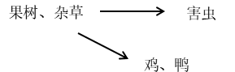 13
(3)自身的生长、发育和繁殖
(4)河流生态系统自我调节（自我修复）能力有限
24． （12分） (1)环状DNA 限制酶切割 动植物病毒/λ噬菌体衍生物
(2)检测目的基因是否导入受体细胞
(3) 农杆菌转化法 (4)植物细胞的全能性
25．（12分）(1)体外受精 胚胎移植（早期胚胎培养） 有性
(2) 饲养层细胞 抑制因子
(3)破坏人类正常的性别比例，违背了伦理道德

2020-2021学年下期高2022级第二阶段测试生物试题
生物试题双向细目表
题号 | 考点 | 分值 | 预估难度 | 预估平均分 | 实测难度 | 实测平均分 |  | 命题人
1 | 生态系统的的成分 | 2 | 0.85 | 0.85
2 | 生态系统的结构 | 2 | 0.65 | 0.65
3 | 生态系统的功能 | 2 | 0.65 | 0.65
4 | 食物链和食物网 | 2 | 0.7 | 0.7
5 | 生态系统的能量流动 | 2 | 0.6 | 0.6
6 | 生态系统的概念 | 2 | 0.55 | 0.55
7 | 生态系统的能量流动和物质循环 | 2 | 0.75 | 0.75
8 | 生态系统实验 | 2 | 0.65 | 0.65
9 | 生态系统的稳定性 | 2 | 0.7 | 0.7
10 | 生态系统演替 | 2 | 0.7 | 0.7
11 | 生态环境保护 | 2 | 0.85 | 0.85
12 | 生态系统综合 | 2 | 0.75 | 0.75
13 | 生态系统信息传递 | 2 | 0.65 | 0.65
14 | 生态系统稳定性 | 2 | 0.6 | 0.6
15 | 生态系统综合 | 2 | 0.7 | 0.7
16 | 病毒 | 2 | 0.75 | 0.75
17 | 细胞的结构和功能 | 2 | 0.7 | 0.7
18 | 细胞的多样性 | 2 | 0.6 | 0.6
19 | 显微镜使用 | 2 | 0.65 | 0.65
20 | 细胞学说 | 2 | 0.5 | 0.5
21 | 细胞的结构与功能及多样性 | 14 | 0.65 | 0.65
22 | 生态系统综合 | 10 | 0.8 | 0.8
23 | 生态系统综合 | 12 | 0.6 | 0.6
24 | 基因工程 | 12 | 0.7 | 0.7
25 | 胚胎工程 | 12 | 0.75 | 0.75

